Об утверждении плана по управлению пастбищами и их использованию по Кармакшинскому району на 2019-2020 годы
Утративший силу
Решение Кармакшинского районного маслихата Кызылординской области от 23 октября 2019 года № 265. Зарегистрировано Департаментом юстиции Кызылординской области 30 октября 2019 года № 6951. Утратило силу решением Кармакшинского районного маслихата Кызылординской области от 24 июня 2020 года № 357
Сноска. Утратило силу решением Кармакшинского районного маслихата Кызылординской области от 24.06.2020 № 357 (вводится в действие со дня первого официального опубликования).
В соответствии с пунктом 1 статьи 8 Закона Республики Казахстан от 20 февраля 2017 года "О пастбищах" Кармакшинский районный маслихат РЕШИЛ:
1. Утвердить план по управлению пастбищами и их использованию по Кармакшинскому району на 2019-2020 годы согласно приложению.
2. Настоящее решение вводится в действие со дня первого официального опубликования.
Председатель очередной 42-сессии
Кармакшинского районного маслихата | М. Наятұлы
Секретарь Кармакшинского
районного маслихата | Т. Ералиев
Приложение к решению Кармакшинского районного маслихата от "23" октября 2019 года №265
План мероприятий по управлению пастбищами и их использованию по Кармакшинскому району на 2019-2020 годы
1) Схема (карта) расположения пастбищ на территории в разрезе категорий земель, собственников земельных участков и землепользователей на основании правоустанавливающих документов;
2) Приемлемые схемы пастбищеоборотов;
3) Карта с обозначением внешних и внутренних границ и площадей пастбищ, в том числе сезонных, объектов пастбищной инфраструктуры;
4) Схема доступа пастбищепользователей к водоисточникам (озерам, рекам, прудам, копаням, оросительным или обводнительным каналам, трубчатым или шахтным колодцам) составленную согласно норме потребления воды;
5) Схема перераспределения пастбищ для размещения поголовья сельскохозяйственных животных физических и (или) юридических лиц, у которых отсутствуют пастбища, и перемещения его на предоставляемые пастбища;
6) Схема размещения поголовья сельскохозяйственных животных на отгонных пастбищах физических и (или) юридических лиц, не обеспеченных пастбищами, расположенными при поселке, сельском округе;
7) Календарный график по использованию пастбищ, устанавливающий сезонные маршруты выпаса и передвижения сельскохозяйственных животных.
Схема (карта) расположения пастбищ на территории административно-территориальной единицы в разрезе категорий земель, собственников земельных участков и землепользователей на основании правоустанавливающих документов.

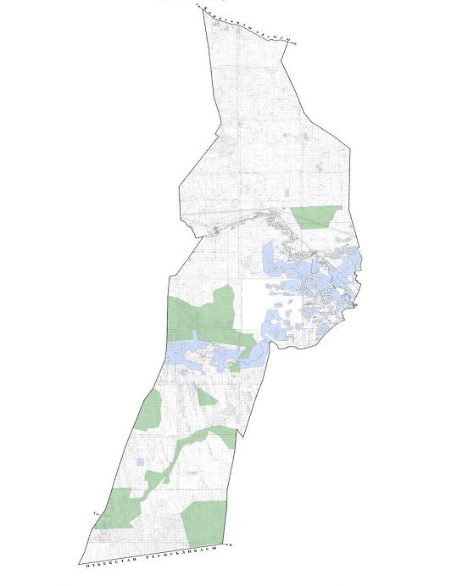

Условные знаки

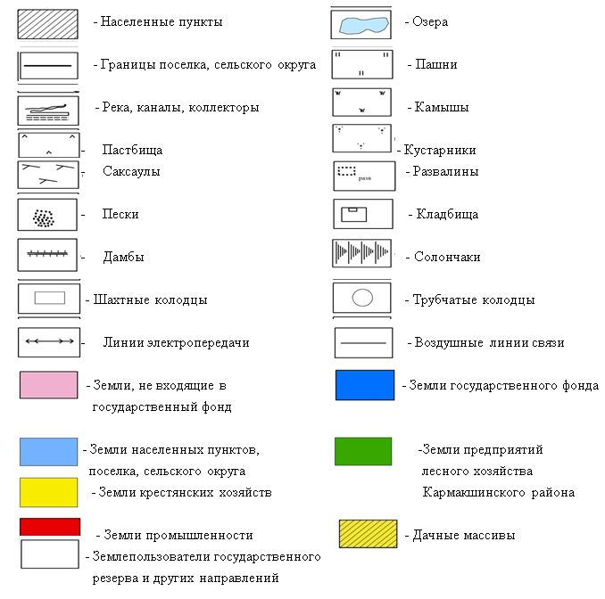

Список землепользователей для использования сельскохозяйственного назначения
№ | Название
1. | "Жосалы" садово-огороднический товарищество
2. | Молдабаева Бакыткуль
3. | "Кызылжарма" садово-огороднический товарищество
4. | Абдихамит Мажитович Аралбаев "Оңталап" к/х
5. | Гукшак Фазаировна Рагибова
6. | Турганбек Издибаев "Дойт" к/х
7. | Дауленбаев Ануар
8. | Мендара Сарыбаевич Байжанов "Сержан"" к/х
9. | Амире Кадыров "Максат" к/х
10. | Болат Нағашыбайұлы Маханбетов "Талап" к/х
11. | Байзақ Торалиев "Ақжар" к/х
12. | Бекмырза Ұзынжасов "Адилет" к/х
13. | Сағат Шакизадаұлы Шокбаров "Шакизада" к/х
14. | Тұяқбаев Абзал Жүсіпбекұлы
15. | Тажединов Рахымжан Төкенұлы
16. | Тореханов Абдикарим Уалиханұлы
17. | Қансұлу Кенжанова "Рахман" к/х
18. | Рүстем Самалұлы Абдикалиев
19. | Мұратбек Ықыласұлы Өксікбаев
20. | Ибрагим Зейнетұлы Жүнісов
21. | Жангелді Ғабитұлы Садықов
22. | Сарыбаев Амангелді Сағатұлы "Сагат" к/х
23. | Ержанов Бакитжан
24. | Искандар Арифов "Жандос" к/х
25. | Сайлауұлы Дархан Мухтаров "Дархан" к/х
26. | Камил Арифов "Береке" к/х
27. | Аштар Муратов "Акниет" к/х
28. | Набиев Бекир "Халал" к/х
29. | Алихан Фазаирұлы Рагибов "Болашақ" к/х
30. | Орынбасар Айтбаев "Нурдаулет" к/х
31. | Абилдаев Кудайберген
32. | Косбергенов Жамбыл
33. | Ерманова Айгул
34. | Избанов Ергазы
35. | Васип Гайдаров "Кен Дала" к/х
36. | Куршум Эйбов
37. | Кожуков Талгат
38. | Оралбек Асылбеков "Кызылтам" к/х
39. | Гани Карымсаков "Ғани" к/х
40. | Торехан Бадраков "Бекзат" к/х
41. | Бауыржан Уткелбаев "Алтын" к/х
42. | Абдирайым Кішкенеев "Ибрагим" к/х
43. | Темирболат Кішкенбаев "Акбота" к/х
44. | Жакыпов Сакен "Еразамат" к/х
45. | Нурхан Алмаханов "Нурхан" к/х
46. | Жетписбай Оспанов
47. | Бакберген Накипов "Анакөл" к/х
48. | Жарылкасын Сыдыков "Жарылкасын" к/х
49. | Шолпан Шайманова "Елубай" к/х
50. | Турмахан Омаров "Турман" к/х
51. | Мырзалы Жетібаев "Мырзалы" к/х
52. | Дастан Даңлыбаев "Азамат" к/х
53. | Музаппар Жакияев "Музаппар" к/х
54. | Алмас Қаржаубаев "Абылай" к/х
55. | Шарбан Қанапиева "Гүлнұр" к/х
56. | Тиыштыбай Кенебаев
57. | Марат Әлімшеев
58. | Жанболат Демеуов
59. | Шадимов Ержан
60. | Қуанышбаев Болат "Марал баба" к/х
61. | Ахмет Нуржан "Аман" к/х
62. | Накыпбек Монкеев "Мөңке" к/х
63. | Маханбетов Орынбек "Сақтаған" к/х
64. | Нұрмағамбетов Қайрат
65. | Адилхан Орынбасаров
66. | Талгат Тулеков
67. | Алгабек Әділдаев
68. | Кайрат Ганиев
69. | Ганибек Бекжанов "Ғани-БЕК" к/х
70. | Райхан Жанғабылова "Жанғабыл" к/х
71. | Темирболат Кішкенбаев "Темірболат" к/х
72. | Садыков Жарылкасын
73. | Жалгасбаев Бостан
74. | Алтай Агисов "Турган тамы" к/х
75. | Сейталимхан Байменов "Сайым ата" к/х
76. | Сейткасым Лаубаев "Лаубай" к/х
77. | Ильяс Мырзакулов "Мырзакулов" к/х
78. | Шамкожа Айбергенов "Таңатар" к/х
79. | Сагындык Ибраев "Береке" к/х
80. | Жаркын Атеев
81. | Ербол Нургалиев
82. | Адилхан Мусаев "Дармахан" к/х
83. | Сулупан Залғараева "Зілқара" к/х
84. | Нурлан Усенұлы Ақышбай
85. | Әбдиев Ғалымжан
86. | Сулейменов Шынжырхан
87. | Саттарбек Мырзақұлов "Медет" к/х
88. | Абдикарим Лаубаев
89. | Омирбек Кенжеғұлов
90. | Болат Богетов
91. | Болат Богетов
92. | Болат Богетов
93. | Құндақбаев Ғани
94. | Малбағаров Бағыпар
95. | Әбілдаев Бауыржан
96. | Сахиев Бекарыс
97. | Төртбаев Ғалымжан
98. | Мурат Ерманов "Асил" к/х
99. | Едил Набиев "Наби" к/х
100. | Нарынбек Кунтуаров "Кунтуар" к/х
101. | Айманов Дархан
102. | Отепов Ерсин
103. | Салима Жумабекова "Гулнаурыз" к/х
104. | Кажденбек Калдашбаев "Калдашбай" к/х
105. | Пирмантаев Нұржан
106. | Нұрғали Қасымхан
107. | Оспанов Қанапия
108. | Оркен Әбенов
109. | Жауказын Жәкеева
110. | Абдирасыл Куантаев "Куантай к/х
111. | Олжабай Балшынов "Олжабай" к/х
112. | Әліұлы Сактапберген " Әлиев Г" к/х
113. | Кожабай Турганов "Жанакала" к/х
114. | Бектай Көшербаев
115. | Нуркен Тогызбаев
116. | Базарбай Қуаңбаев
117. | Серик Жаканов "Дос едік" к/х
118. | Абдималик Жарманов
119. | Сыдықова Айжамал
120. | Жаркын Атеев "Аша-ДЖ" к/х
121. | Ибрашев Нуркен
122. | Атеев Зинулла
123. | Куаныш Дарикужаев "Куаныш" к/х
124. | Сайлау Жанбаев "Сайлау" к/х
125. | Кембай Жоламанов "Балатай" к/х
126. | Айжамал Сыдықова
127. | Рахман Беккаданов "Айгерим" к/х
128. | Жангелди Ескалиев "Толеу" к/х
129. | Сарман Картабаев "Сарман" к/х
130. | Жанабек Кисыков "Абай дана" к/х
131. | Серик Тулегенов "Шахзада" к/х
132. | Шахзада Төлегенов "Шахзада" к/х
133. | Бакытжан Қазиев "Орныққан" к/х
134. | Сарбасов Алтынбек
135. | Қошантаев Төлеген
136. | Есқалиев Жанаділ
137. | Ескалиев Сарыбай "Ескали" к/х
138. | Сарсембаева Жанар
139. | Жалгасбаев Жаксылык "Шабан ата" к/х
140. | Рагибов Болат
141. | Сейтжанов Әлібек
142. | Ибраев Сагындык
143. | Нурмуратова Нәзікен
144. | Нусерова Зафура
145. | Орынбасаров Нурсултан
146. | Казиев Бакытжан
147. | Казиев Бакытжан
148. | Әбдіразақов Ғабит
149. | Әбдіразақов Ғабит
150. | Болат Жұмабаев
151. | Талғат Букпанов
152. | Бекжан Ескалиев
153. | Даурен Қалдашбаев "Жосалы Даму" к/х
154. | Ибраев Сагындык
155. | Қалдашбаев Даурен
156. | Жармагамбетова Алтынай
157. | Зарлықова Жұлдыз
158. | Акилбекова Жазира
159. | Букпанов Темирбек
160. | Кайыргали Қаратаев "Иіркөл" к/х
161. | Нуржамал Акбатыров "Мыңжасар" к/х
162. | Амантай Борибаев "Калпе Амантай" к/х
163. | Жалгас Ералиев "Жалгас" к/х
164. | Сактапберген Медеуов "Нурхан" к/х
165. | Алдаберген Сармурзаев "Миралим" к/х
166. | Кали Жалгасов "Кали" к/х
167. | Бекболат Курманаев "Ертлеу" к/х
168. | Бертай Әбдіқасов "Бертай" к/х
169. | Руслан Губанов "Вахит" к/х
170. | Муса Жарылгасынов
171. | Мухит Нурмаханов "Нурмахан" к/х
172. | Ескалиев Нургабыл
173. | Бакытжан Қазиев "Орныққан" к/х
174. | Сұлтанмұратов Құрманғазы
175. | Талгат Махмутов "Рамазан" к/х
176. | Бекболат Құрманаев "Ертілеу" к/х
177. | Кеулимжай Кауыспай
178. | Жангаскаев Кайрат
179. | Жаймбетов Муратбек
180. | Балгимбаев Турсынбек
181. | Сарсенова Рахима
182. | Батаманов Ерталап
183. | Жалгасбек Алмагамбетов "Жайық" к/х
184. | Бекжанов Айдарбек
185. | Роза Байтина "Женис" к/х
186. | Толеу Дандибеков "Дандибеков" к/х
187. | Керим Еримбетов "Емендәулет"к/х
188. | Куляш Ермагамбетова "Даулет" к/х
189. | Болат Жусупов "Уали" к/х
190. | Нурлан Жумабеков "Өтен" к/х
191. | Пернетай Игибеков "Раухан" к/х
192. | Кендебай Каленов "Алмат" к/х
193. | Аппаз Канатбаев "Айқынбек" к/х
194. | Таумбаева "Өркен" к/х
195. | Кулпаш Асарбаева "Берекет" к/х
196. | Дастан Тогызбаев "Айсултан" к/х
197. | Сомке Керуенбаева "Ердос" к/х
198. | Жамбыл Қосбергенов "Сүйінтай" к/х
199. | Жаксылык Ерханов "Шокан" к/х
200. | Асылбек Баимбетов "Жалғас" к/х
201. | Бакытбек Ысқақов "Мырзаш" к/х
202. | Садуакас Шалабаев "Садуақас" к/х
203. | Накыпбек Далдиев "Аманбай" к/х
204. | Саденов Сабит
205. | Аққұлова Айымкул
206. | Адилбек Ертаев
207. | Руслан Райымбаев
208. | Сагындык Ибраев
209. | Болатбек Жұмағұлов "Наурызбай" к/х
210. | Руслан Ибраев
211. | Абдирахман Нұртаев
212. | Ниязбаев Алдебай
213. | Тлеуов Серикбай
214. | Тлеуов Аманбай
215. | Тоқтаров Ерсин
216. | Талканбаев Серик
217. | Сарымсақов Нурхан
218. | Алмат Мырзалиев
219. | Куаныш Турдыкулов "Куаныш" к/х
220. | Ходжаева Айгерим
221. | Арыстанов Турар
222. | Шокбаров Нурадин
223. | Жалгасбаев Жумабек
224. | Бекмагамбетов Балтабай
225. | Оспанов Канапия
226. | Шаухиева Кулаш
227. | Бакбергенова Сарсенкул
228. | Осеров Турабай
229. | Сактапберген Нуржан
230. | Нысанбаев Бакытжан
231. | Дөңбаев Кенгасбай
232. | Жарылкасынов Муса
233. | Бекболат Құрманаев "Ертлеу" к/х
234. | Әлиханов Нұрлан
235. | Қаршыға Әділет
236. | Қаршыға Әділет
237. | Болатова Гулсим
238. | Болатова Гулсим
239. | Жалғасбаев Жұмабек
240. | Мерижкенов Самат
241. | Нуржанов Канибек
242. | Токсанбаева Гулбану
243. | Муса Жарылкасынов "Рахат" к/х
244. | Донбаев Кенгасбай
245. | Нуртазаева Турар
246. | Бакбергенова Сарсенкул
247. | Амантаев Турсынбек
248. | Бакытжан Нысанбаев
249. | Ержан Шадимов
250. | Канибек Нұржанов
251. | Айгерим Ходжаева
252. | Ерболат Саянов
253. | Алмас Жыланбасов
254. | Бакытжан Нысанбаев
255. | Азамат Кірекесов
256. | Саянов Ерболат
257. | Нурмахнов Адил
258. | Шадимов Ерлан
259. | Шаймерденов Спартак
260. | Оспанов Рахымжан
261. | Жакыпов Еркин
262. | Издибаев Нурлан
263. | Сейлов Галымжан
264. | Абдикасов Мейрамбек
265. | Абдикасов Мейрамбек
266. | Шайманова Шолпан
267. | Калбаев Кажмухан
268. | Данлыбаев Дастанбек
269. | Усенов Болатбек
270. | Канибаев Нурхан
271. | Алдабергенов Роллан
272. | Саукенов Қазбек
273. | Жетібаев Данияр
274. | Мадиев Айсұлтан
275. | Ержанов Бақытжан
276. | Шадимов Ержан
277. | Шадимов Ержан
278. | Сейталиев Жандос
279. | Алдабергенов Роллан
280. | Жүсіпов Марат
281. | ТОО "ІІІ-Интернационал"
282. | ТОО "Жаңажол"
283. | ТОО "Ақтөбе и К"
284. | ТОО "Достық жер МК"
285. | ТОО "Алдашбай ахун"
286. | ТОО "Алдашбай ахун"
287. | ТОО "Турмагамбет"
288. | ТОО "Қармақшы"
289. | ТОО "Ораз Ахун ЛТД"
290. | ТОО "Шұғыла"
291. | АО "Агропромтехника"
292. | ТОО "Даймонд Транс"
293. | Смадиярова Тазакул ПК "Адил"
294. | ТОО "Атамұра - Жусуп"
295. | ТОО "Контакт"
296. | Смадиярова Тазакул ПК "Адил"
Расшифровка аббревиатур:
К/х –крестянское хозяйство; ТОО- товарищество с ограниченной ответственностью.
ПК-производственый кооператив.
Приемлемые схемы пастбищеоборотов.

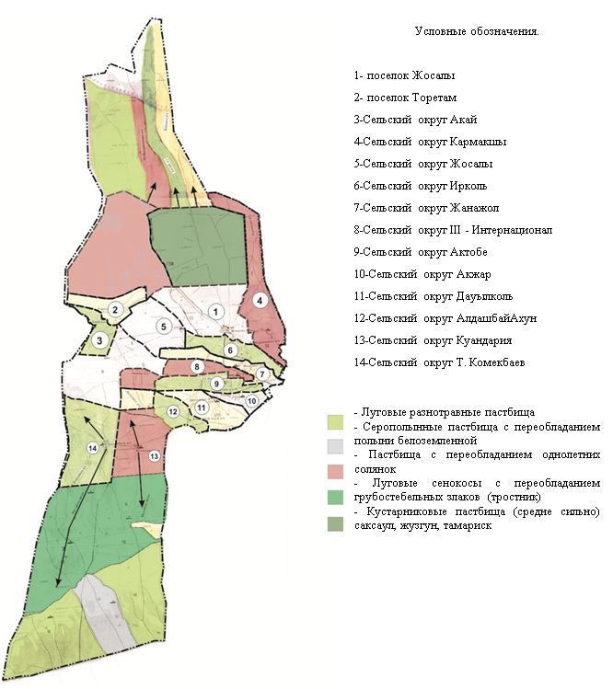

Карта с обозначением внешних и внутренних границ и площадей пастбищ, в том числе сезонных, объектов пастбищной инфраструктуры.

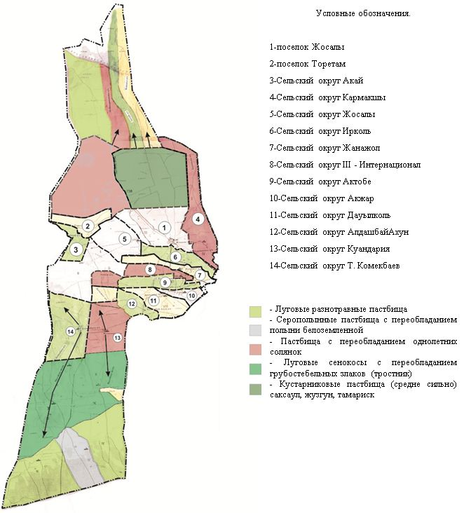

Схема доступа пастбищепользователей к водоисточникам (озерам, рекам, прудам, копаням, оросительным или обводнительным каналам, трубчатым или шахтным колодцам), составленная согласно норме потребления воды.

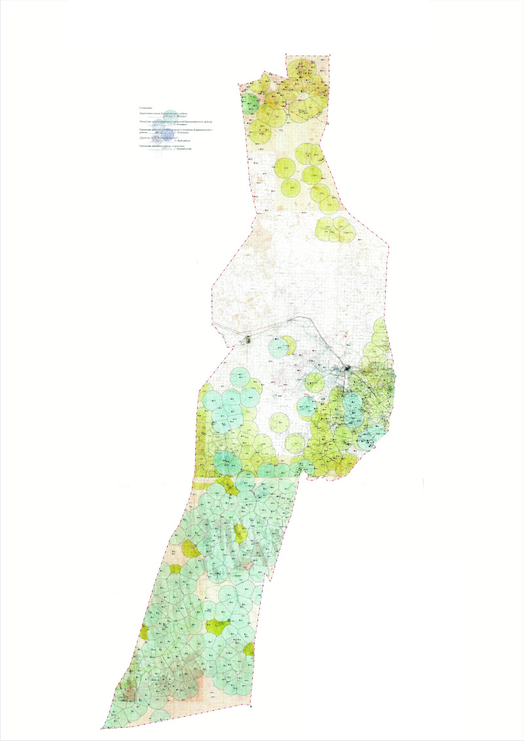

Условные знаки

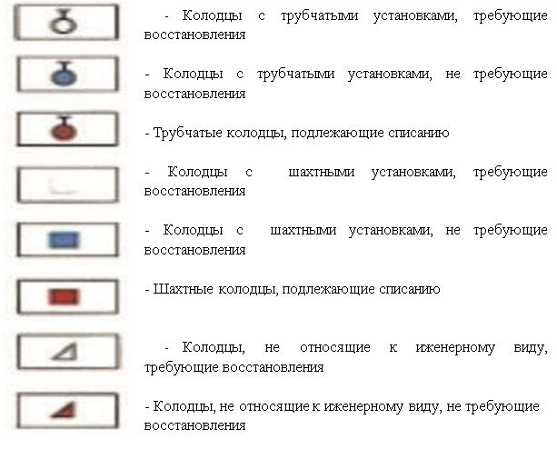

Схема перераспределения пастбищ для размещения поголовья сельскохозяйственных животных физических и (или) юридических лиц, у которых отсутствуют пастбища, и перемещения его на предоставляемые пастбища
№ | Наименование населенного пункта | Земли населенных пунктов  (га) | Из них  для потребность народа (сенокосные угодья и пастбища) (га) | Количество поголовья скота по индивидуальным и крестьянским хозяйствам | Объем пастбищ необходимых для одной единицы (га) | Объем необходимых пастбищ по нормативу(га) | Дополнительно необходимые пастбища (га) | Дополнительные пастбища
 |  |  |  |  |  |  |  | В том числе
 |  |  |  |  |  |  |  | Земли государственного фонда  (га) | Арендуемые земли  (га) | Сезонные пастбища  (га) | Отгонные патсбища  (га)
1 | Поселок Жосалы  По индивидуальным хозяйствам | 6870,0 | Пастбища -4873,0 | КРС-6273 | 11,0 | 69 003,0 | 90009,0 | 90009,0 | - | 2500,0 | 2000,0
 |  |  |  | МРС-2481 | 2,2 | 5 458,2
 |  |  |  | Лощадь-1038 | 13,0 | 13 494,0
 |  |  |  | Верблюд-450 | 15,4 | 6 930,0
 | Всего: |  |  | 10 242 | - | 94 885,2
 | Поселок Жосалы  По крестьянским хозяйствам |  | Пастбища - 22092 | КРС-1264 | 11,0 | 13904,0 | 14243,0 | 14243,0 | - | 7500,0 | 4686,0
 |  |  |  | МРС-5014 | 2,2 | 11030,8
 |  |  |  | Лощадь-409 | 13,0 | 5317,0
 |  |  |  | Верблюд-395 | 15,4 | 6083,0
 | Всего: |  |  | 7082 | - | 36334,8
 | Итого: | 6870,0 | 26965 | 17 324 |  | 131 220,0 | 104252,0 | 104252,0 | - | 10000,0 | 6686,0
2 | Поселок Торетам  По индивидуальным хозяйствам | 272,0 | Пастбища - 123 | КРС -1098 | 11,0 | 12078,0 | 28697,0 | 28697,0
 |  |  |  | МРС -3763 | 2,2 | 8278,6
 |  |  |  | Лощадь -516 | 13,0 | 6708,0
 |  |  |  | Верблюд -114 | 15,4 | 1755,6
 | Всего: |  |  | 5491 | - | 28820,2
 | Поселок Торетам  По крестьянским хозяйствам |  |  | МРС - 0 | 11,0 | 0 | 2173,0 | 2173,0
 |  |  |  | КРС -35 | 2,2 | 77,0
 |  |  |  | Лощадь -115 | 13,0 | 1495,0
 |  |  |  | Верблюд -47 | 15,4 | 723,8
 | Всего: |  |  | 197 | - | 2295,8
 | Итого: | 272,0 га | 123,0 | 5688 | - | 31116,0 | 30870,0 | - | 30870,0 | - | -
3 | Сельский округ Акай  По индивидуальным хозяйствам | 679,0 | Пастбища - 303,0 | КРС - 404 | 11,0 | 4444,0 | 8769,0
 |  |  |  | МРС - 779 | 2,2 | 1713,8
 |  |  |  | Лощадь - 69 | 13,0 | 897,0
 |  |  |  | Верблюд - 131 | 15,4 | 2017,4
 | Всего: |  |  | 1383 | - | 9072,0
 | Сельский округ Акай  По крестьянским хозяйствам |  |  | КРС - 108 | 11,0 | 1188,0 | 3378,0
 |  |  |  | МРС - 688 | 2,2 | 1513,6
 |  |  |  | Лощадь - 41 | 13,0 | 533,0
 |  |  |  | Верблюд - 29 | 15,4 | 446,6
 | Всего: |  |  | 866 | - | 3681,2
 | Итого: | 679,0 | 303,0 | 2249 | - | 12753,4 | 12147,0 | - | 12147,0 | - | -
4 | Сельский округ Т. Комекбаев  По индивидуальным хозяйствам | 6491,0 | Пастбища -6244,0 | КРС -1180 | 11,0 | 12980,0 | 40465,0 | 40465,0
 |  |  |  | МРС -5965 | 2,2 | 13123,0
 |  |  |  | Лощадь -898 | 13,0 | 11674,0
 |  |  |  | Верблюд -580 | 15,4 | 8932,0
 | Всего: |  |  | 8623 | - | 46709,0
 | Сельский округ Т. Комекбаев  По крестьянским хозяйствам |  | Патсбища -  31524 | КРС- 30 | 11,0 | 330,0 | 28425,0 | 28425,0
 |  |  |  | МРС -65 | 2,2 | 143,0
 |  |  |  | Лощадь - 202 | 13,0 | 2626,0
 |  |  |  | Верблюд - 0 | 15,4 | 0
 | Всего: |  |  | 297 | - | 3099,0
 | Итого: | 6491,0 | 37768,0 | 8920 | - | 49808,0 | 12040,0 | 12040,0 | - | 2000,0 | 2609,2
5 | Сельский округ Куандария  По индивидуальным хозяйствам | 4330,0 | Пастбища -4117,0 | КРС -1019 | 11,0 | 11209,0
 |  |  |  | МРС -1172 | 2,2 | 2578,4
 |  |  |  | Лощадь -381 | 13,0 | 4953,0
 |  |  |  | Верблюд -381 | 15,4 | 5867,4
 | Всего: |  |  | 2953 | - | 24607,8 | 20491,0 | 20491,0
 | Сельский округ Куандария  По крестьянским хозяйствам |  | Пастбища -  22849 | КРС -100 | 11,0 | 1100,0 | 21687,0 | -
 |  |  |  | МРС - 0 | 2,2 | 0
 |  |  |  | Лощадь - 0 | 13,0 | 0
 |  |  |  | Верблюд - 4 | 15,4 | 61,6
 | Всего: |  |  | 104 | - | 1161,6
 | Итого: | 4330,0 | 26966,0 | 3057 | - | 25769,4 | 1196,0 | - | - | - | -
6 | Сельский округ Дауылколь  По индивидуальным хозяйствам | 2943,0 | Пастбища -2481 | КРС -2246 | 11,0 | 24706,0
 |  |  |  | МРС -5295 | 2,2 | 11649,0
 |  |  |  | Лощадь - 406 | 13,0 | 5278,0
 | Всего: |  |  | 7947 |  | 41633,0 | 39152,0 | 39152,0
 | Сельский округ Дауылколь  По крестьянским хозяйствам |  | Пастбища -  20382 | КРС -242 | 11,0 | 2662,0
 |  |  |  | МРС-248 | 2,2 | 545,6
 |  |  |  | Лощадь - 60 | 13,0 | 780,0
 | Всего: |  |  | 550 |  | 3987,6 | 16394,0 | 16394,0
 | Итого: | 2943,0 | 22863,0 | 8497 |  | 45620,6 | 22758,0 | 22758,0 | - | 1000,0 | 1260,0
7 | Сельский округ Алдашбай ахун По индивидуальным хозяйствам | 2553,0 | Пастбища -2291,0 | КРС -842 | 11,0 | 9262,0 | 17565,0 | 17565,0
 |  |  |  | МРС -3168 | 2,2 | 6969,6
 |  |  |  | Лощадь -258 | 13,0 | 3354,0
 | Всего: |  |  | 4268 |  | 19856,0
 | Сельский округ Алдашбай ахун По крестьянским хозяйствам |  | Пастбища -19845,0 | КРС -849 | 11,0 |  | 19845,0 | 19845,0
 |  |  |  | МРС -3183 | 2,2
 |  |  |  | Лощадь -274 | 13,0
 | Итого: | 2553,0 | 22136,0 | 4268 |  | 19856,0 | 2280,0 | 2280,0 | - | - | -
8 | Сельский округ Акжар  По индивидуальным хозяйствам | 2692,0 | Пастбища -2160,0 | КРС -2265 | 11,0 | 24915,0
 |  |  |  | МРС - 5031 | 2,2 | 11068,0
 |  |  |  | Лощадь -444 | 13,0 | 5772,0
 |  |  |  | Верблюд - 3 | 15,4 | 46,2
 | Всего: |  |  | 7743 |  | 41801,2 | 39641,0
 | Сельский округ Акжар аауылдық округі По крестьянским хозяйствам |  | Пастбища -  16581 | КРС - 218 | 11,0 | 2398,0 | 13468,0 | 13468,0
 |  |  |  | Лощадь - 55 | 13,0 | 715,0
 | Всего: |  |  | 273 |  | 3113,0
 | Итого: | 2692,0 | 18741,0 | 8016 |  | 44914,2 | 26173,0 | 26173,0 | - | 2000,0 | 2111,0
9 | Сельский округ Актобе  По индивидуальным хозяйствам | 1552,0 | Пастбища -1097,0 | КРС - 1326 | 11,0 | 14586,0
 |  |  |  | МРС - 4230 | 2,2 | 9306
 |  |  |  | Лощадь - 657 | 13,0 | 8541
 |  |  |  |  | 15,4
 | Всего: |  |  | 6213 |  | 32433 | 31336,0 | 31336,0
 | Селський округ Актобе  По крестьянским хозяйствам | 1552,0 | Пастбища -  10083,0 | КРС - 319 | 11,0 | 3509,0 | 3289,0 | 3289,0
 |  |  |  | Лощадь - 165 | 13,0 | 2145
 |  |  |  | Верблюд - 74 | 15,4 | 1139,6
 | Всего: |  |  | 558 | - | 6793,6
 | Итого: | 1552,0 | 11180,0 | 6771 |  | 39226,6 | 28047,0 | 28047,0 | - | 3000,0 | 3186,0
10 | Сельский округ ІІІ-Интернационал По индивидуальным хозяйствам | 1747,0 | Пастбища -1385,0 | КРС - 2614 | 11,0 | 28754,0
 |  |  |  | МРС - 2582 | 2,2 | 5680,4
 |  |  |  | Лощадь - 416 | 13,0 | 5408,0
 | Всего: |  |  | 5612 | - | 39842,4 | 38457,0 | 38457,0
 | Сельский округ ІІІ-Интернационал По крестьянским хозяйствам |  | Пастбища -  8367,0 | КРС - 108 | 11,0 | 1188,0 | 7166,0
 |  |  |  | МРС-0 | 2,2
 |  |  |  | Лощадь - 1 | 13,0 | 13,0
 | Всего: |  |  | 109 | - | 1201,0
 | Итого: | 1747,0 | 9752,0 | 5721 | - | 41043,4 | 31291,0 | 31291,0 | - | 1500,0 | 2133,0
11 | Сельский округ Жанажол  По индивидуальным хозяйствам | 3499,0 | Пастбища -2846,0 | КРС - 2443 | 11,0 | 26873,0
 |  |  |  | МРС - 4380 | 2,2 | 9636
 |  |  |  | Лощадь - 833 | 13,0 | 10829,0
 |  |  |  | Верблюд - 45 | 15,4 | 693
 | Всего: |  |  | 7701 | - | 48031,0 | 45185,0 | 45185,0
 | Сельский округ Жанажол  По  крестьянским хозяйствам |  | Пастбища -  13399,0 | КРС - 178 | 11,0 | 1958,0 | 8525,0 | 8525,0
 |  |  |  | МРС - 600 | 2,2 | 1320,0
 |  |  |  | Лощадь - 60 | 13,0 | 780,0
 |  |  |  | Верблюд - 53 | 15,4 | 816,2
 | Всего: |  |  | 891 | - | 4874,2
 | Итого: | 3499,0 | 16245,0 | 8592 | - | 52905,2 | 36660,0 | 36660,0 | - | 2000,0 | 2471,0
12 | Сельский округ Ирколь  По индивидуальным хозяйствам | 3998,0 | Пастбища -3437,0 | КРС - 893 | 11,0 | 9823,0 | 14866,0 | 14866,0
 |  |  |  | МРС - 1855 | 2,2 | 3995,2
 |  |  |  | Лощадь - 345 | 13,0 | 4485,0
 | Всего: |  |  | 3093 | - | 18303,2
 | Сельский округ Ирколь  По крестьянским хозяйствам |  | Пастбища -  20339,0 | КРС - 108 | 11,0 | 1188,0 | 17689,0
 |  |  |  | МРС - 511 | 2,2 | 1124,2
 |  |  |  | Лощадь - 26 | 13,0 | 338,0
 | Всего: |  |  | 645 | - | 2650,2
 | Итого: | 3998,0 | 23836,0 | 3738 | - | 20953,4 | 2823 | - | - | - | -
13 | Сельский округ Жосалы  По индивидуальным хозяйствам | 3898,0 | Пастбища -3382,0 | КРС - 769 | 11,0 | 8459,0
 |  |  |  | МРС - 884 | 2,2 | 1944,8
 |  |  |  | Лощадь - 86 | 13,0 | 1118,0
 | Всего: |  |  | 1739 | - | 11521,8 | 8139,0 | 8139,0
 | Сельский округ Жосалы По крестьянским хозяйствам |  | Пастбища -  13116,0 | КРС - 69 | 11,0 | 759,0 | 11837,0
 |  |  |  | Лощадь - 40 | 13,0 | 520,0
 | Всего: |  |  | 109 |  | 1279,0
 | Итого: | 3898,0 | 16498,0 | 1848 |  | 12800,8 | 3698 | - | - |  | -
14 | Сельский округ Кармакшы  По индивидуальным хозяйствам | 5723,0 | Пастбища -4925,0 | КРС -1768 | 11 | 19448,0
 |  |  |  | МРС -4371 | 2,2 | 9616,2
 |  |  |  | Лощадь -588 | 13 | 7644,0
 |  |  |  | Верблюд -476 | 15,4 | 7330,4
 | Всего: |  |  | 7203 |  | 44038,6 | 39114,0 | 39114,0
 | Сельский округ Кармакшы По крестьянским хозяйствам |  | Пастбища -  26401,0 | КРС - 327 | 11 | 3597,0 | 18647,0
 |  |  |  | МРС - 211 | 2,2 | 464,2
 |  |  |  | Лощадь - 27 | 13 | 351,0
 |  |  |  | Верблюд - 217 | 15,4 | 3341,8
 | Всего: |  |  | 782 | - | 7754,0
 | Итого: | 5723,0 | 31326,0 | 7985 | - | 51791,6 | 20467,0 | 20467,0 | - | 1000,0 | 1837,6
 | По району | 47606,0 | 264702,0 | 86410 | - | 513374,0 | 324705,0 | 198000 | 33600,0 | 22500 | 22296,0
Расшифровка аббревиатур:
КРС-крупнорогатый скот, МРС - мелкорогатый скот; га-гектар.
Схема размещения поголовья сельскохозяйственных животных на отгонных пастбищах физических и (или) юридических лиц, не обеспеченных пастбищами, расположенными при поселке, сельском округе

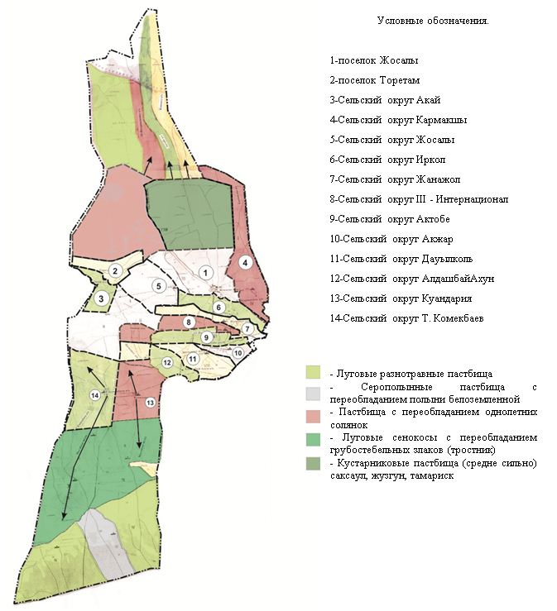

Календарный график по использованию пастбищ, устанавливающий сезонные маршруты выпаса и передвижения сельскохозяйственных животных
№ | Наименование населенного пункта | Срок перегона животных в отдаленных пастбищ (Каракум, Кызылкум) | Срок отгона животных от отдаленных пастбищ (Каракум, Кызылкум)
1 | Сельский округ Т. Комекбаев | 1 половина марта | 2 декада октября
2 | Сельский округ Куандария
3 | Сельский округ Алдашбай ахун
4 | Сельский округ Дауылколь | 1 половина марта | 2 декада октября
5 | Сельский округ Акжар | 1 половина марта | 2 декада октября
6 | Сельский округ Актобе | 2 половине марта | 1 декада октября
7 | Сельский округ ІІІ-Интернационал | 2 половина марта | 1 декада октября
8 | Сельский округ Жанажол | 2 половина марта | 1 декада октября
9 | Сельский округ Ирколь
10 | Сельский округ Жосалы
11 | Сельский округ Кармакшы | 2 половина марта | 1 декада октября
12 | Сельский округ Акай | 2 половина марта | 1 декада октября
13 | Поселок Торетам | 2 половина марта | 1 декада октября
14 | Поселок Жосалы | 2 половина марта | 1 декада октября
Календарный график по использованию пастбищ, определяющий сезонные маршруты отгона и перегона сельскохозяйственных животных. Также,
- продолжительность сезона выгона скота;
- период продолжительности выпаса сельскохозяйственных животных, согласно их виду, почвенно-климатической зоне, а также кормообеспеченности пастбищ:
- саксаульно-кустарниковая степь и степь – 180-200 дней,
-полупустыня – 150-180 дней.
В этой связи продолжительность выпаса крупного рогатого скота молочного направления – самая короткая, а для крупного рогатого скота мясного направления, овей, лошадей, верблюдов – самая максимальная и зависит от плотности и толщины снежного покров, и других факторов.
Распределение земель района по категориям
№ | Категория земель | Всего  (гектар) | Из них (гектар)
 |  |  | пастбищ | Орошение
1 | Все земли используемых в сельскомхозяйстве | 400533 | 228613 | 36242
2 | Земли населенных пунктов | 47606 | 39966 | 652
3 | Земли промышленности, транспорта, обороны, связи и других направлений | 4285 | 1464 | -
4 | Земли лесного фонда | 435283 | 87048 | 38
5 | Земли водного фонда | 12386 | 2490 | 6
6 | Земли государственного фонда | 1775487 | 1362301 | 238
 | Всего | 2675580 | 1721882 | 37176
Инфорция о ветеринарно-санитарных пунктах
№ | Наименование населенного пункта | Ветеринарные пункты | Места купания скота | Пункт осеменение | Скотомогильники
1 | Сельский округ Т.Комекбаев | 1 | 1 | 1 | 1
2 | Сельский округ Куандария | 1 | 1 | 1 | 1
3 | Сельский округ Алдашбай ахун | 1 | 1 | 1 | 1
4 | Сельский округ Дауылколь | 1 | 1 | 1 | 1
5 | Сельский округ Акжар | 1 | 1 | 1 | 1
6 | Сельский округ Актобе | 1 | 1 | 1 | 1
7 | Сельский округ ІІІ-Интернационал | 1 | 1 | 1 | 1
8 | Сельский округ Жанажол | 1 | 1 | 1 | 1
9 | Сельский округ Ирколь | 1 | 1 | 1 | 1
10 | Сельский округ Жосалы | 1 | 1 | 1 | 1
11 | Сельский округ Кармакшы | 1 | 1 | 1 | 1
12 | Сельский округ Акай | 1 | 1 | 1 | 1
13 | Поселок Торетам | 1 |  | 1
14 | Поселок Жосалы | 1 | 2 | 1 | 1
 | Всего: | 14 | 14 | 14 | 13
Информация о численности сельскохозяйственных животных
№ | Наименование населенного пункта | Верблюд  (голов) | Лощадь  (голов) | Крупнорогатый скот  (голов) | Мелкорогатый скот  (голов) | Птица  (голов)
1 | Сельский округ Т. Комекбаев | 580 | 1100 | 1210 | 6030 | 580
2 | Сельский округ Куандария | 385 | 381 | 1119 | 1172 | 323
3 | Сельский округ Алдашбай ахун | 0 | 258 | 842 | 3168 | 671
4 | Сельский округ Дауылколь | 5 | 466 | 2488 | 5543 | 2200
5 | Сельский округ Акжар | 3 | 499 | 2483 | 5031 | 2600
6 | Сельский округ Актобе | 74 | 822 | 1645 | 4230 | 1550
7 | Сельский округ ІІІ-Интернационал | 0 | 417 | 2722 | 2582 | 1450
8 | Сельский округ Жанажол | 75 | 893 | 2621 | 4980 | 1665
9 | Сельский округ Ирколь | 0 | 371 | 1001 | 2366 | 126
10 | Сельский округ Жосалы | 0 | 126 | 838 | 884 | 291
11 | Сельский округ Кармакшы | 693 | 615 | 2095 | 4582 | 550
12 | Сельский округ Акай | 160 | 110 | 512 | 1467 | 966
13 | Поселок Торетам | 161 | 631 | 1098 | 3798 | 635
14 | Поселок Жосалы | 845 | 1447 | 7537 | 7495 | 2481
 | Всего: | 3004 | 8136 | 28211 | 53328 | 16238

© 2012. РГП на ПХВ «Институт законодательства и правовой информации Республики Казахстан» Министерства юстиции Республики Казахстан

